TEHNISKĀ SPECIFIKĀCIJA/ TECHNICAL SPECIFICATION Nr. TS 0308.1xx v1
Strāvmainis 0,4kV iekštipa, drošinātājslēdzī iebūvēts/ Current transformer 0.4kV for indoor use, fuse switch built-in
Nr./ No | Apraksts/ Description | Minimālā tehniskā prasība/ Minimum technical requirement | Piedāvātās preces konkrētais tehniskais apraksts/ Specific technical description of the offered product | Avots/ Source | Piezīmes/ Remarks
 | Vispārīgā informācija/ General information
 | Ražotājs (nosaukums, atrašanās vieta)/ Manufacturer (name, location) | Norādīt informāciju/Specify information
 | 0308.102 Strāvmainis 0,4kV iekštipa, drošinātājslēdzī iebūvēts300/5A/ Current transformer 0.4kV for indoor use, fuse switch built-in 300/5A | Tipa apzīmējums/ Type reference
 | 0308.103 Strāvmainis 0,4kV iekštipa, drošinātājslēdzī iebūvēts 400/5A/ Current transformer 0.4kV for indoor use, fuse switch built-in 400/5A | Tipa apzīmējums/ Type reference
 | 0308.104 Strāvmainis 0,4kV iekštipa, drošinātājslēdzī iebūvēts 600/5A/ Current transformer 0.4kV for indoor use, fuse switch built-in 600/5A | Tipa apzīmējums/ Type reference
 | Parauga piegādes laiks tehniskajai izvērtēšanai (pēc pieprasījuma), darba dienas/ Delivery time of the sample for technical evaluation (on request), working days | Norādīt vērtību/ Specify value
 | Standarti/ Standards
 | Atbilstība standartam IEC 61869-2/ Compliance with standard 61869-2 | Atbilst/Compliant
 | Dokumentācija/ Documentation
 | Ir iesniegts preces attēls, kurš atbilst sekojošām prasībām:/An image of the product that meets the following requirements has been submitted:  - ".jpg" vai “.jpeg” formātā; /.jpg or .jpeg format  - izšķiršanas spēja ne mazāka par 2Mpix; /resolution of at least 2Mpix  - ir iespēja redzēt visu produktu un izlasīt visus uzrakstus uz tā; /the complete product can be seen and all the inscriptions on it can be read  - attēls nav papildināts ar reklāmu /the image does not contain any advertisement | Atbilst/Compliant
 | Oriģinālā lietošanas instrukcija sekojošās valodās/ Original instructions for use in the following languages | LV vai EN/LV or EN
 | Iesniegta deklarācija par atbilstību standartam IEC 61869-2/ Declaration of Conformity to standard IEC 61869-2 has been submitted | Atbilst/Compliant
 | Iesniegts tipa apstiprinājuma sertifikāts vai iesniegts apliecinājums, ka strāvmaiņi tiks piegādāti ar veiktu nacionālo vai Eiropas Kopienas mērīšanas līdzekļa tipa apstiprinājumu. Saskaņā ar MK 2014.gada 14.oktobra noteikumiem Nr.624/ Type approval certificate has been submitted or an attestation has been submitted that the current transformers will be delivered with the performed national or European Community type approval of the measuring instrument. In compliance with Cabinet Regulations No.624 of October 14, 2014 | Atbilst/Compliant
 | Vides nosacījumi/ Environmental requirements
 | Minimālā darba temperatūra (atbilstoši p.9. dokumentācijai)/ Minimum operating temperature (in accordance with the documentation in Paragraph 9) | -25°C
 | Maksimālā darba temperatūra (atbilstoši p.9. dokumentācijai)/ Maximum operating temperature (in accordance with the documentation in Paragraph 9) | +40°C
 | Tehniskā informācija/ Technical information
 | Primārā strāva (Ipr)/ Primary current (Ipr) | 300A; 400A; 600A
 | Sekundārā strāva/ Secondary current | 5A
 | Nepārtrauktas darbības spēja/ Continuous operational capability | 120% Ipr
 | Precizitātes klase/ Accuracy class | 0,5s
 | Darba spriegums/ Operating voltage | 0,4kV
 | Darba frekvence/ Operating frequency | 50 Hz
 | Sekundārā slodze/ Secondary load | ≥ 2,5VA
 | Konstrukcija/ Design
 | Strāvmaiņi iebūvēti drošinātājslēdzī/ Current transformer fuse switch built-in | Atbilst/Compliant
 | Strāvmaiņu uzstādīšana nemaina drošinātājslēdža ārējos gabarītu/ The installation of current transformer does not change the outer dimensions of the fuse | Atbilst/Compliant
 | Korpuss izgatavots no degšanu neuzturoša izolācijas materiāla/ Housing made of flame retardant insulation material | Atbilst/Compliant
 | Komplektēts ar sekundāro vadojumu - daudzdzīslu vara (Cu) vads 2.5 mm2, temperatūras izturība līdz 105 °C, izolācijas materiāls bez halogēna/ Supplied with cable of the secondary winding - multicore wire (Cu) 2.5 mm2, temperature resistance up to 105 ° C, halogen-free insulation | Atbilst/Compliant
 | Informācija datu plāksnītē/ Information on the data plate
 | Identifikācijas Nr./ Identification No. | Ir/ Yes
 | Tips/ Type | Ir/ Yes
 | Ražotājs/ Manufacturer | Ir/ Yes
 | Primārā strāva/ Primary current | Ir/ Yes
 | Sekundārā strāva/ Secondary current | Ir/ Yes
 | Sekundārā slodze/ Secondary load | Ir/ Yes
 | Precizitātes klase/ Accuracy class | Ir/ Yes
Attēlam ir informatīvs raksturs/ The picture is informative
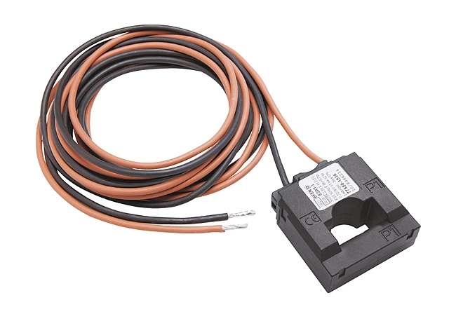

Precīzs avots, kur atspoguļota tehniskā informācija (instrukcijas nosaukums un lapaspuse)/ An accurate source presenting the technical information (title and page of the instruction)
“Sadales tīkls” materiālu kategorijas nosaukums un numurs/ Name and number of material category of AS “Sadales tīkls”
Norādīt pilnu preces tipa apzīmējumu (modeļa nosaukums)/ Specify type reference (model name)

